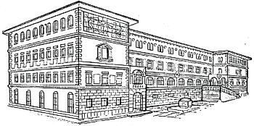

SREDNJA ŠKOLA ZVANE ČRNJE ROVINJ
SCUOLA MEDIA SUPERIORE “Zvane Črnja” ROVIGNO
Carduccijeva ulica 20, 52210 Rovinj-Rovigno

KLASA: 003-06/21-01/10
URBROJ: 2171-08-09-21-03
Rovinj-Rovigno, 5. ožujka 2021.

ZAKLJUČAK S 67. SJEDNICE ŠKOLSKOG ODBORA
AD1) Dana je suglanost za sklapanje Ugovora o korištenju učionice Srednje škole Zvane Črnje Rovinj-Scuola media superiore „Zvane Črnja“ Rovigno s Pučkim otvorenim učilištem Algebra.

Predsjednik Školskog odbora:
David Modrušan, prof.

